32x32处理器 测试平台说明

串口网络模块--------DSP核心板

网络模块默认IP地址：192.168.0.7，使用调好工具测试如下代码OK

批量读电平表Meter指令：
EF BE AD DE 00 00 04 0D 00 00 00 A0 41 00 00 A0 41 00 00 00 00 //测试OK，

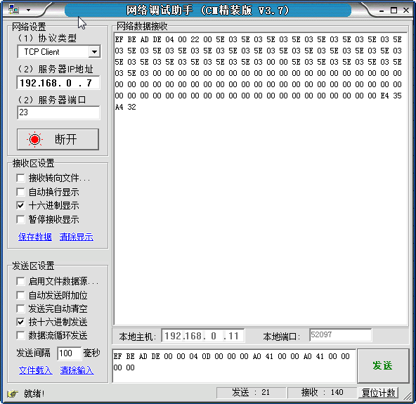
EF BE AD DE 04 00 22 00 5E 03 5E 03 5E 03 5E 03 5E 03 5E 03 5E 03 5E 03 5E 03 5E 03 5E 03 5E 03 5E 03 5E 03 5E 03 5E 03 5E 03 5E 03 5E 03 5E 03 5E 03 5E 03 5E 03 5E 03 5E 03 00 00 5E 03 5E 03 5E 03 5E 03 5E 03 5E 03 00 00 00 00 00 00 00 00 00 00 00 00 00 00 00 00 00 00 00 00 00 00 00 00 00 00 00 00 00 00 00 00 00 00 00 00 00 00 00 00 00 00 00 00 00 00 00 00 00 00 00 00 00 00 00 00 00 00 00 00 00 00 00 00 E4 35 A4 32

2013.08.31
EF BE AD DE 04 00 22 00
5E 03 5E 03 5E 03 5E 03 5E 03 5E 03 5E 03 5E 03 5E 03 5E 03 5E 03 5E 03
5E 03 5E 03 5E 03 5E 03 5E 03 5E 03 5E 03 5E 03 5E 03 5E 03 5E 03 5E 03
5E 03 5E 03 5E 03 5E 03 5E 03 5E 03 5E 03 5E 03 5E 03 5E 03 5E 03 5E 03
5E 03 5E 03 5E 03 5E 03 5E 03 5E 03 5E 03 5E 03 5E 03 5E 03 5E 03 5E 03
5E 03 5E 03 5E 03 5E 03 5E 03 5E 03 5E 03 5E 03 5E 03 5E 03 5E 03 5E 03
5E 03 5E 03 5E 03 5E 03
C4 6B E2 6B

5E 03=035E转换成10进制862
862/10-80=86.2-80=6.2dB

0对应-80dB,1040对应+24dB，线性关系

每两个字节表示一个通道的音量，如果16进制转换成2进制数值=128，则dB值计算方式如下：

128/10-80=-67.2dB

批量读音量推杆Scaler指令：
EF BE AD DE 00 00 03 0E FF FF FF FF 00 00 00 00 //测试OK

EF BE AD DE 04 00 22 00 E8 03 E8 03 E8 03 E8 03 E8 03 E8 03 E8 03 E8 03 E8 03 E8 03 E8 03 E8 03 E8 03 E8 03 E8 03 E8 03 E8 03 E8 03 E8 03 E8 03 E8 03 E8 03 E8 03 E8 03 E8 03 E8 03 E8 03 E8 03 E8 03 E8 03 E8 03 E8 03 E8 03 E8 03 E8 03 E8 03 E8 03 E8 03 E8 03 E8 03 E8 03 E8 03 E8 03 E8 03 E8 03 E8 03 E8 03 E8 03 E8 03 E8 03 E8 03 E8 03 E8 03 E8 03 E8 03 E8 03 E8 03 E8 03 E8 03 E8 03 E8 03 E8 03 E8 03 E8 03 04 7D 22 7D

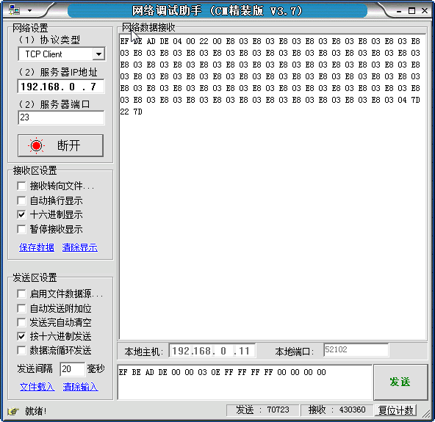

批量读噪声门状态Gate指令：
EF BE AD DE 00 00 05 0F FF FF FF FF 00 00 00 A0 41 00 00 00 A0 41 00 00 00 00

返回值：
EF BE AD DE 04 00 03 00 FE FF FF FF 02 00 03 00
FE FF FF FF表示NoiseGate ON状态，FE翻译成二进制

